SORU CÜMLESİ

Bazı cümleler bize soru sorar. Bu cümlelere soru cümlesi (tümcesi) denir. Soru tümcesinin sonuna soru işareti (? ) konulur.

Ali geldi mi ? Kitap okudun mu ? Nereye gidiyorsun?

Sen de yanıtı yazılan cümlenin önüne sorusunu yazabilir misin?

Soru Yanıt

Kaç yaşındasın? Sekiz yaşındayım.

Eve gidiyorum.

Birinci sınıfta okuyorum.

Beş kalemim var.

Kantinden tost aldım.

Babam avukat.

Ödevimi yaptım.

* Aşağıda karışık olarak verilen kelimelerden anlamlı ve kurallı

cümleler kurup cümleye büyük harfle başlayıp sonuna uygun noktalama işaretini yazabilir misin?

Cem - okumayı - kitap - seviyor - çok

derste - üzmüyorum - öğretmenimi - hiç - ben

tatilim - geçti - çok - güzel

çok - severim - Bütün - arkadaşlarımı

ÖZEL ADLAR

1. Aşağıdaki tümcelerde geçen özel adları örnekteki gibi karşılarına yazabilir misin?.

Berke, Çomar

Berke, Çomar’a kemik verdi.

Maviş çok yaramazlık yaptı.

Sinop’u hiç görmedim.

Alperen, Ürgüp’e gezmeye gitti.

Uğur, kedimiz Pamuk’u çok sever.

2. Aşağıdaki tümcelerdeki özel adlara gelen ekleri kesme işareti (’ ) ile ayırarak, yazmayı unutmuşlar.Sen cümleleri kesme işaretlerinin koyarak yeniden doğru oalrak yazabilir misin?

Murat Kayseri’ye gitti.

Murat Kayseriye gitti.

Atatürkün doğduğu yer Selaniktir.

Kedim Minnoşu çok severim.

Sude Malatyayı çok seviyor.

Büşrayla Edirneye gideceğiz.

Aşağıdaki cümlelerin sonuna uygun noktalama işaretlerini koyunuz.

|  |  |
| --- | --- |
| Sıra arkadaşımı tanıyor musun | Teneffüste top oynadı |
| Ayy arı sokacak | Dolaptan pamuk verir misin |
| Öğretmenimi yolda gördüm | Dikkat |
| Yaşasın karne alacağız | Gelmeyeceğim |
| Masayı hazırlayayım mı | Üşüyor musun |

GEOMETRİK CİSİMLER



GEOMETRİK CİSİMLER

Aşağıdaki nesnelerin hangi geometrik cisme benzediğini bularak belirtilen yere numarasını yazınız.





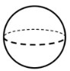

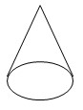

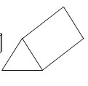



10



9



8



7



6



5



4



3



2



1

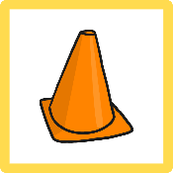

17

18

19

20

13

14

15

16

11

12

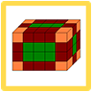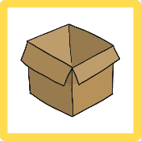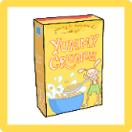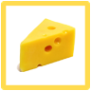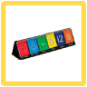

27

28

29

30

23

24

25

26

21

22

37

38

39

40

33

34

35

36

31

32

